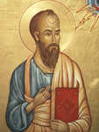
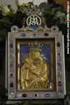
ZPRAVODAJ
ŘÍMSKOKATOLICKÝCH FARNOSTÍ
BRANDÝS NAD LABEM A STARÁ BOLESLAV

MŠE V ŘÍMSKOKATOLICKÉ FARNOSTI BRANDÝS NAD LABEM
Farní kostel Obrácení sv. Pavla neděle 8:30; pondělí 18:00; středa 8:30; čtvrtek 18:00; pátek 18:00 hod.
Lázně Toušeň - sv. Floriána neděle 10:15; úterý 18:00 hod.
Svémyslice - sv. Prokopa neděle 14:30 hod.
Zápy - sv. Jakuba St. 1. neděle v měsíci 11:30 hod.
Sluhy - sv. Vojtěcha 1.a 3. neděle v měsíci 16:15 hod.
Mratín - sv. Michaela, Archanděla 2. a 4. neděle v měsíci 16:15 hod.
Jenštejn - Domov seniorů 1.,3, 4. pátek v měsíci 15:00 hod.
R.D. Jan Houkal, farář
F.X. Procházky 24, 250 01 Brandýs nad Labem; jan.houkal@seznam.cz; 326 902 779; 602 471 210; www.farnostbrandys.cz

MŠE V ŘÍMSKOTALICKÉ FARNOSTI STARÁ BOLESLAV

Farní a poutní kostel neděle 9:00; pondělí 9:00; úterý 18:00;
- Nanebevzetí Panny Marie středa 9:00; pátek18:00; sobota 9:00 hod.
1. pátek v měsíci od 17:00 do 17:50 tichý Eucharistický výstav, mše sv. a Eucharistické požehnání
Farní kostel – basilika sv. Václava neděle 18:00 hod.
Všetaty - sv. Petra a Pavla neděle 8:30; pondělí a úterý 8:00; čtvrtek 7:30; pátek 8:00 hod.
Skorkov - sv. Jana Křtitele neděle 10:30 hod.
Kozly - Všech svatých neděle 10:15 hod.
Kostelec n. Labem – sv. Víta (nám.) sobota 15:00 hod.; středa 15:00 hod.
Dřísy - Stětí sv. Jana Křtitele v zimním čase se nekonají mše sv.
R.D. Mgr. Michal Procházka, farář
Lázeňská 61/1, 250 02 Stará Boleslav; fara@staraboleslav.com;
326 910 552; 602 293 893; www.staraboleslav.com

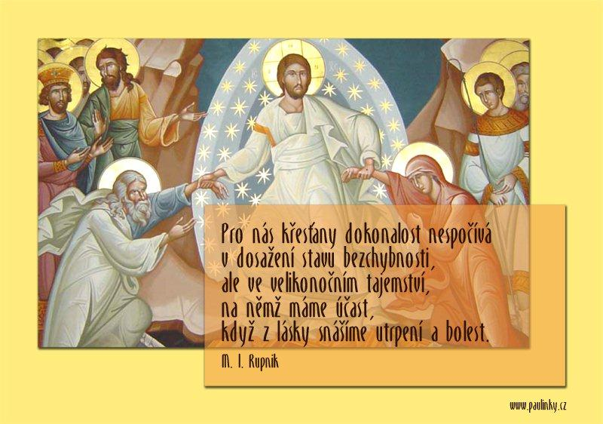

Liturgický kalendář

24.04. SLAVNOST ZMRTVÝCHVSTÁNÍ PÁNĚ

Všetaty - Sv. Petra a Pavla 8:30 hod.
Brandýs nad Labem - Obrácení sv. Pavla 8:30 hod.
Stará Boleslav - Nanebevzetí Panny Marie 9:00 hod.
Lázně Toušeň - sv. Floriána 10:15 hod.
Kozly - Všech svatých 10:15 hod.
Skorkov - Sv. Jana Křtitele 10:30 hod.
Zápy - sv. Jakuba St. 11:30 hod.
Svémyslice - sv. Prokopa 14:30 hod.
Kostelec nad Labem - Sv. Víta 15:00 hod.
Sluhy - sv. Vojtěcha 16:15 hod.
Stará Boleslav - sv. Václava 18:00 hod.

25.04. Pondělí velikonoční
Všetaty - Sv. Petra a Pavla 8:30 hod.
Brandýs nad Labem - Obrácení sv. Pavla 8:30 hod.
Stará Boleslav - Nanebevzetí Panny Marie 9:00 hod.
Kozly - Všech svatých 10:15 hod.
Dřísy - Stětí sv. Jana Křtitele 10:30 hod.
Kostelec nad Labem - Sv. Víta 15:00 hod.

30.04. Audience u císaře Karla I. v roce 100. Výročí příjezdu Jejich císařských a královských Výsostí Karla Habsburského a Zity Bourbon-Parmské do Brandýsa nad Labem a 100. výročí otevření radnice města Staré Boleslavi; Zámek Brandýs nad Labem - sobota 30. dubna 2011
13.00 Kostel Obrácení sv. Pavla - Mše svatá - I. Missu Václava Emanuela Horáka (1800-1871) provede Wowes Collegium rytířského řádu křižovníků s červenou hvězdou dirigent Marek Franěk

************************************************************************************************************************************************************************
STARÁ BOLESLAV

01.05. 2. NEDĚLE VELIKONOČNÍ – BOŽÍHO MILOSRDENSTVÍ

!!! TUTO NEDĚLI NENÍ VEČERNÍ MŠE U SV. VÁCLAVA !!!

Mše sv. tuto neděli v 9⁰⁰ hod. – Nanebevzetí Panny Marie

Den Beatifikace Jana Pavla II. v Římě
(možnost sledování přenosu v Klášterní vinárně od 10⁰⁰ hod.)

Latinská (2.) Mše sv. v tento den bude ve 13³⁰ hod – Nanebevzetí Panny Marie – s uložením relikvie blahoslaveného Karla I. v našem chrámu.
Celebruje Jeho Excelence Mons. Dr. Fernand Franck,
arcibiskup lucemburský

16.30 chrám Nanebevzetí Panny Marie - Slavnostní koncert
Wolfgang Amadeus Mozart: Kyrie d moll, KV 341
Ludwig van Beethoven: Koncert pro housle a orchestr D dur, op. 61
Jan Václav Hugo Voříšek: Mše B dur
(Benedictus, Agnus Dei, Dona nobis pacem)
Čeněk Pavlík, housle
chrámový sbor Václav, sbormistr Marie Nohynková
pěvecký sbor Bojan, sbormistr Vojtěch Vančura
komorní orchestr Far Musica
diriguje Zdeněk Klauda

18.00 chrám Nanebevzetí Panny Marie
Májová pobožnost u Palladia země české

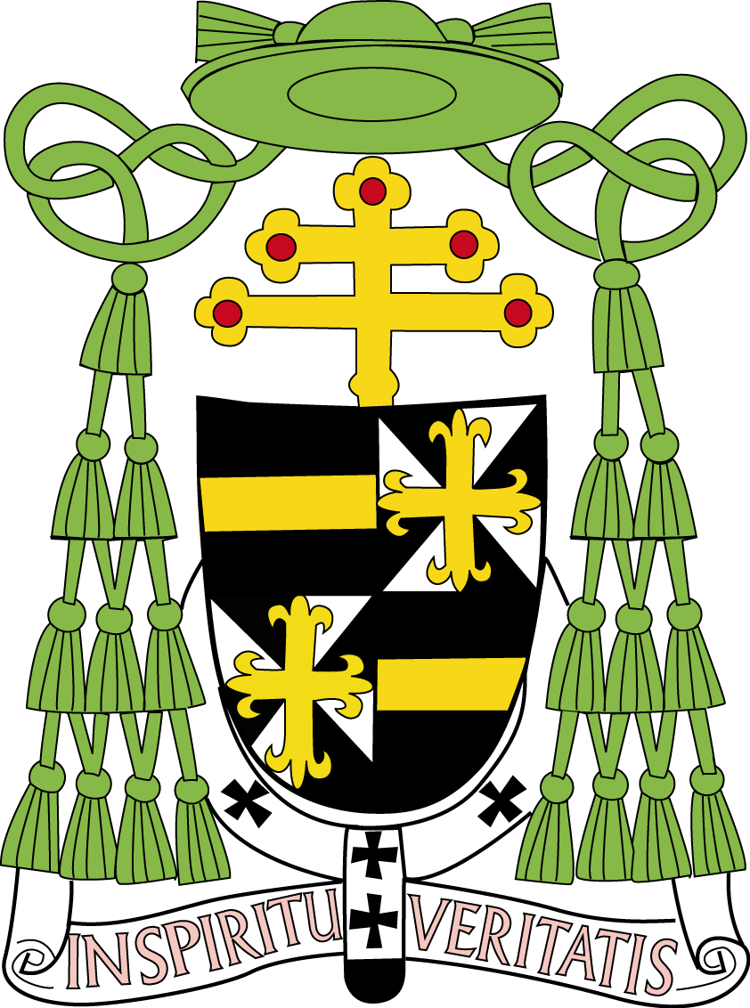

Milí přátelé,

obracím se na vás u příležitosti uložení relikvií blahoslaveného Karla I. Habsburského v staroboleslavském poutním kostele Nanebevzetí Panny Marie. Je příznačné, že se tento panovník po mnoha letech jakoby vrací do své země, do města, které miloval. Jeho osudem bylo vyhnanství, oběť, často neporozumění i od nejbližších spolupracovníků. Dá se říci, že v jistých kruzích byl hodnocen jako člověk neúspěšný; ten, za jehož panování skončila podunajská rakousko-uherská monarchie. Je možné na něj nahlížet i jako na člověka, který stál v čele mocnosti, jež prohrála válku. To vše je ještě znásobeno skutečností, že on sám se narodil sice blízko trůnu, nicméně s jeho nástupnictvím se vůbec nepočítalo. Mohou jej tedy mnozí považovat za člověka, který dostal překvapivou životní šanci a nevyužil ji.
Dovolím si tvrdit, že nejen Bůh a církev se na jeho životní putování dívají jinak. Císař Karel I. byl v roce 2004 blahořečen ne pro svůj původ, pro své předky, ale pro svá životní rozhodnutí, která mnozí současníci považovali za prohru. Oběť, kterou podstoupil, byla ve skutečnosti výhrou, oním „ziskem“, o kterém hovoří svatý Pavel. Nechci zde zmnožovat životopisy a líčení životních osudů císaře Karla I., k tomu jsou jistě povolanější. Rád bych jen připomenul člověka, který se dostává na trůn po tragických úmrtích následníků Františka Josefa docela překvapivě. Velikost tohoto úkolu je těžší i tím, že se trůnu ujímá ve válce, kterou nechtěl, o které se s ním nikdo neradil.
Přesto jako čestný muž cítí potřebu být jako jediný z evropských vládnoucích monarchů přímo na bojišti a sdílet svým způsobem osud běžných vojáků. Jeho milosrdné srdce i přes vojenské a vůdcovské povinnosti dokázalo na bojišti první světové války uskutečnit neobvyklé rozkazy: nařídil neužívat bojové plyny, rozkázal nezabíjet vzdávající se zajatce, zabránil bombardování italských měst a podobně. Brzy po svém nástupu, přes odpor Německa, nabídl mocnostem Dohody mír. Když nebyl přijat, vedl tajnou mírovou diplomacii. Příznačné pro jeho uvažování bylo i to, že změnil trest smrti českých politických předáků na vězení.
Koncem války, i v několika poválečných letech, se snažil o blaho národů bývalé monarchie i za cenu vlastní oběti. Velkou oporu v těžkých chvílích nacházel ve své manželce císařovně Zitě a v celé rodině. Ta jej také doprovázela v posledních hodinách ve vyhnanství na Madeiře, kde umíral na tehdy téměř neléčitelný zápal plic. Jeho modlitby a poslední myšlenky patřily rodině a jeho národům.
Je třeba se ovšem vrátit na počátek jeho životní dráhy, kdy jako důstojník prošel řadou našich měst a naučil se mluvit dobře česky. Brandýs nad Labem byl městem, které mu mimořádně přirostlo k srdci. Proto je dobře, že se svým způsobem vrací tam, kde prožil krásná a zamilovaná léta života.
Nejsem historik, nedovedu politologicky zhodnotit přínos či problémy rozhodnutí císaře Karla I. Dovedu však jistě lidsky chápat jeho nelehkou situaci. I v ní se vždy choval jako čestný muž. Nezapomínal, že jeho vládnutí je z Boží milosti, že je tedy především služebníkem, i když vysoko postaveným. To je jeden ze vzorů, které si dnes můžeme z jeho vlády vzít. Nesmíme zapomínat, že k nám patřil po meči i po přeslici - byl potomkem Přemyslovců, Lucemburků i Jagellonců. Jsme rádi, že se dnes můžeme sklonit před jeho památkou. Před památkou nikoli arcivévody, vojevůdce a císaře, ale před památkou především blahoslaveného naší katolické církve.

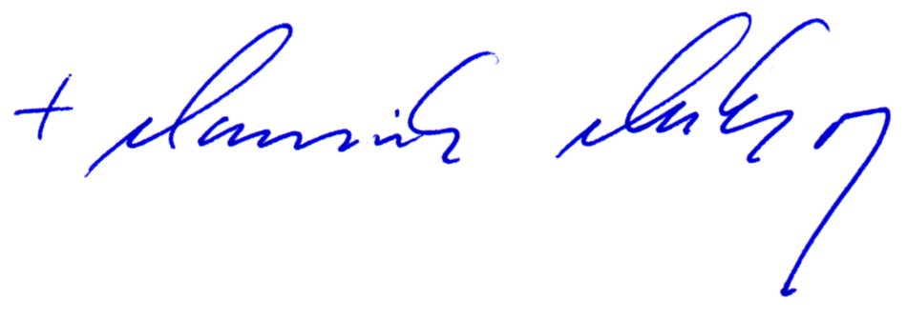
Mons. Dominik Duka OP
arcibiskup pražský a primas český

************************************************************************************************************************************

MARIÁNSKÉ MÁJOVÉ POBOŽNOSTI
U PALLADIA ZEMĚ ČESKÉ

Neděle 19¹⁵ hod.
Pondělí 19⁰⁰ hod.
Úterý 18³⁰ hod.
Středa 19⁰⁰ hod.
Čtvrtek 19⁰⁰ hod.
Pátek 18³⁰ hod.
Sobota 9³⁰ hod.

„Skrze svoji blízkost věcem našeho všedního života nás Marie podporuje v našich zkouškách, dodává nám odvahy v obtížích a stále nás odkazuje k cíli věčné spásy. Tak se stále jasněji zvýrazňuje její mateřská role: jako matka svého syna Ježíše, jako laskavá a pozorná matka každého z nás, kterým ji svěřil Spasitel na kříži, abychom ji jako děti ve víře přijali.“ (Jan Pavel II., generální audience 3. 1. 1996)

„Tak jako Maria, by měl vlastně každý křesťan kráčet pravou cestou, kterou pro něj určil Bůh, s chválou a velebením poté, co vyslovil zásadní souhlas s tím, co s ním Bůh zamýšlí.“ (Meinrad Gyr SJ: Obnovte se v Duchu, Karmelitánské nakl., Kostelní Vydří 1994, 75)
****************************************************************

02.05. Památka sv. Atanáše, biskupa a učitele církve
03.05. Svátek sv. Filipa a Jakuba, apoštolů
08.05. 3. NEDĚLE VELIKONOČNÍ – Matice staroboleslavská pořádá Koncert ke Dni matek – chrám Nanebevzetí Panny Marie v 16:30 hod.
14.05. Svátek sv. Matěje, apoštola
15.05. 4. NEDĚLE V MEZIDOBÍ
16.05. Svátek sv. Jana Nepomuckého, kněze a mučedníka hlavního patrona Čech
22.05. 5. NEDĚLE VELIKONOČNÍ
26.05. Památka sv. Filipa Neriho, kněze
29.05. 6. NEDĚLE VELIKONOČNÍ
30.05. Svátek sv. Zdislavy, hlavní patronky diecéze
31.05. Svátek Navštívení Panny Marie

XIX. mezinárodní festival Musica Angelica 2011
přehlídka dětských a studentských sborů v oblasti duchovní hudby

I. koncert duchovní hudby bazilika sv. Václava ve Staré Boleslavi
neděle 22. 5. 2010 v 17.00 hodin

ROZMARÝNEK, BRANDÝS NAD LABEM - sbormistryně: Ludmila Vacková
MLÁDEŽNICKÝ PĚVECKÝ SBOR, DUNAJEVCI, UKRAJINA
SEXTETO ZUŠ ČELÁKOVICE
MORAVSKÉ DĚTI, HOLEŠOVSKÝ DĚTSKÝ SBOR - sbormistryně: Lenka Polášková

II. koncert duchovní hudby chrám Nanebevzetí Panny Marie ve Staré Boleslavi
neděle 29. 5. 2010 v 17.00 hodin

KANTILÉNA, BRANDÝS NAD LABEM - sbormistr: Václav Kopejsko
JITRO, HRADEC KRÁLOVÉ - sbormistr: Jiří Skopal
ČESKÝ CHLAPECKÝ SBOR, HRADEC KRÁLOVÉ - sbormistr: Jakub Martinec

Úmysly apoštolátu modlitby na rok 2011

Nebeský Otče, kladu před tebe celý dnešní den. Přináším ti v něm své modlitby, práce, radosti i utrpení ve spojení s Ježíšem Kristem, který ve mši svaté neustále zpřítomňuje oběť sebe samého za záchranu světa. Duch svatý, který jej vedl, kéž je i mým průvodcem a vyzbrojí mě silou pro svědectví o tvé lásce. To vše přináším jako svou nepatrnou oběť, spolu s Pannou Marií, Matkou našeho Pána a Matkou církve, zvláště na úmysly, které nám předkládá Svatý otec a naši biskupové pro tento měsíc:

1. Aby ti, kdo pracují v médiích, ctili pravdu, solidaritu a lidskou důstojnost.
2. Aby Pán pomáhal církvi v Číně vytrvat ve věrnosti evangeliu a růst v jednotě.
3. Za všechny nepokřtěné, kterým různé důvody brání otevřít se Božímu pozvání, aby nalezli v církvi pochopení, vstřícnou pomoc a laskavé přijetí.

Na 150 chrámu se v pražské arcidiecézi otevře
během Noci kostelů

Během Noci kostelů, která se letos koná 27. května 2011, se v pražské arcidiecézi otevře téměř 150 kostelů. Bohatý program, který má přiblížit křesťanskou víru a tradici, připravují nejen ty kostely a farnosti, které se zúčastnily minulého ročníku, ale také mnohé další.
Noc kostelů je pozváním všech lidí dobré vůle ke společnému setkání a k objevování krásy křesťanských výtvarných a architektonických pokladů, které jsou projevem kreativity a důvěry v život u lidí, kteří chrámy stavěli a zdobili. Noc kostelů je však také pozváním mezi ty, kdo se chtějí podělit o svou víru. Noc kostelů chce představit křesťanskou spiritualitu, modlitbu a službu potřebným. Má být rovněž znamením živé spolupráce různých křesťanských církví, která zaceluje rány vzniklé v minulých staletích.
Noc kostelů se letos uskuteční nejen v celé České republice, ale také v Rakousku a na Slovensku. Pro všechny tři země jsou společné nejen principy, ale také vizuální styl. Jeho autorkou je rakouská grafička Vera Rieder a jeho součástí biblický verš 77,7 z knihy Žalmů: "Připomínám si noc co noc, jak jsem na struny hrával, v srdci přemítám a duch můj hloubá." Zájem návštěvníků loňského ročníku Noci kostelů, kdy bylo zaznamenáno více než čtvrt milionu návštěvnických vstupů, předčil očekávání. Celkem ve 199 městech a obcích České republiky se otevřelo 418 kostelů. První Noc kostelů proběhla v roce 2005 ve Vídni. Více na www.nockostelu.cz

* Brandýský farní kostel Obrácení sv. Pavla - programem od 19.00 do 22.00 hod.
* Staroboleslavské chrámy – basilika sv. Václava od 19:00 hod. a Nanebevzetí Panny Marie od 20:30 hod. do 22:30 hod. – modlitba u Palladia země české.

Oznámení

* NA LETNÍ CESTU SE SBOREM VÁCLAV - pokud máte zájem, přihlaste se, prosím, co nejdříve přímo u mě, nebo na tel.č. 731190137 a nebo e-mailem: sborvaclav@seznam.cz (popř. m.nohynkova@seznam.cz ). Srdečně zve Marie Nohynková – sbormistryně a marketing manager
* ☺ - Sestry vincentky zvou na Setkání, které se koná v 2. pátek – 13.05. 2011 v 16.30 hod. v jídelně Charitního domova ve St. Boleslavi.
* V sobotu 28.05. 2011 je mše sv. u PM "Za národ" v 9:15 hod.
* 17.05. 2011 - Vikariátní konference ve Staré Boleslavi – mše sv. v 9:00 hod.
*

* Akce farnosti Brandýs nad Labem na květen 2011
Podrobnější informace jsou oznamovány vždy v nedělních oznámeních
a zveřejňovány na internetových stránkách farnosti

- „Dětské mše svaté“ v Brandýse n/L.
- pravidelné čtvrteční mše svaté od 18.00 hod. ve farním kostele jsou opět slouženy především pro děti a jejich rodiče
- Příprava na první svaté přijímání každý čtvrtek
- od čtvrtka 28. 04. vždy na „dětské mši svaté“ v kostele v Brandýse n/L. (od 18.00 hod.) a po ní na faře (do 19.30 hod.)
- první svaté přijímání bude v neděli 19. října při mši svaté od 8.30 hod. v Brandýse n/L.
- Příprava na biřmování pro mládež každou neděli
- od neděle 01. 05. vždy od 18.30 hod. na faře
- biřmování bude v sobotu 11. června (o vigilii Seslání Ducha svatého) při mši svaté od 18.00 hod. v Brandýse n/L.
- Svatomatějská pěší pouť pro děti a mládež v sobotu 14. května
- pěší pouť Divokou a Tichou Šárkou (vhodná i pro mladší děti) zakončená mší svatou v kostele sv. Matěje v Horní Šárce (v Praze 6)
- bližší informace budou dodány v nedělních oznámeních
- „Noc kostelů“ v pátek 27. května
- k letošní „Noci kostelů“ se připojí i náš brandýský farní kostel programem od 19.00 do 22.00 hod.
- Pěší výlet pro všechny v sobotu 28. května
- bližší informace budou dodány v nedělních oznámeních
- Duchovní obnova pro starší děti a mládež od 3. do 5. června
- předsvatodušní duchovní obnova pro starší děti a mládež v bývalém klášteře v Zásmukách (pro biřmovance je účast povinná)
- odjezd v pátek v podvečer, návrat v neděli v podvečer
- Pravidelná sbírka na opravy našich kostelů, především kostela farního
- po celý kalendářní rok 2011 v naší farnosti probíhají při všech bohoslužbách vždy první neděli v měsíci pravidelné účelové sbírky na opravy našich kostelů, především kostela farního
- na tento účel je také možné přispět přímo na účet farnosti
- všem dárcům a dobrodincům patří velký dík
- Přihlášky na letní akce pro děti a mládež
- nejlépe do poloviny května je třeba odevzdat vyplněné přihlášky na:
- cyklovýprava pro starší děti a mládež „Krušné hory 2011“ od 11. do 16. 7.
- velkovýprava pro starší děti a mládež „Malá Fatra 2011“ od 25. 7. do 5. 8.
- dětský tábor „Rokytnice nad Jizerou 2011“ od 22. do 29. 8.
- v polovině května také budou dodány bližší informace
***************************
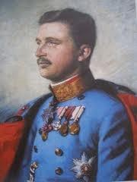
Blahoslavený císaři Karle, Ty jsi ve svém životě přijal nesnadnou službu panovníka i tíživé úkoly jako pověření od Boha a svěřoval jsi všechno své myšlení, rozhodování a jednání Trojjedinému Bohu.
Prosíme Tě, přimluv se za nás u Boha a vypros nám důvěru a odvahu i v nejtěžších situacích našeho života, abychom neklesali na mysli, ale abychom věrně následovali Krista.
Vypros nám milost, ať jsou naše srdce přetvořena podle Nejsvětějšího Srdce Ježíšova. Pomáhej nám, abychom se soucitem a s odhodláním pomáhali chudým a potřebným a neohroženě usilovali o pokoj doma i ve světě. Ať naše životy v každé situaci s důvěrou vkládáme Bohu do rukou, abychom mu mohli patřit a k němu dojít jako Ty. Skrze Krista, našeho Pána. (převzato z Novény k bl. Karlovi Rakouskému)

